# 经典CF推荐系统理论及实战

# 今日目标：

通过经典协同过滤算法学习，掌握UserCF\ItemCF基于记忆的协同过滤，掌握基于Mahout的推荐框架使用，理解基于模型的LFM算法模型，为推荐算法工程师打下基础。

# 推荐算法之协同过滤算法

## 1.协同过滤推荐方法CF理论基础

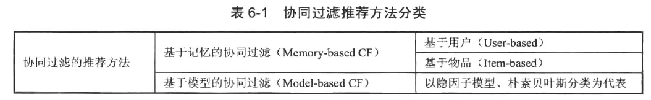

**基于记忆的协同过滤主要分为：**

相似统计方法得到具有相似兴趣爱好的用户

**基于模型的协同过滤主要分为：**

先用历史数据得到一个模型，在用此模型进行预测。基于模型的推荐广泛应用使用的技术包括神经网络技术、潜在语义LFM分析、贝叶斯网络

聚类算法模型、分类算法模型、回归算法模型、矩阵分解模型、神经网络模型

图模型、隐语义模型

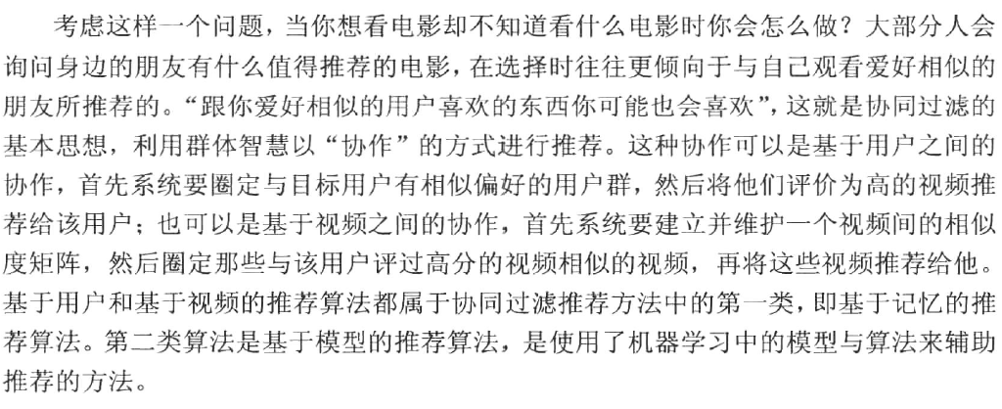

### 1.1关系矩阵相似度推荐

在推荐系统中，“关系”是用关系矩阵的形式来创建和存储下来的。以视频推荐为例，可以归纳为用户关系矩阵U-U矩阵、视频(物品)关系V-V矩阵和用户-视频(物品)关系U-V矩阵。

基于记忆的协同过滤主要是依赖于对U-U矩阵和V-V矩阵处理分析，通过相似度计算得到用户相似度和视频或物品相似度，并在此基础上形成推荐结果。

#### 1.1.1U-U矩阵相似度推荐-Pearson



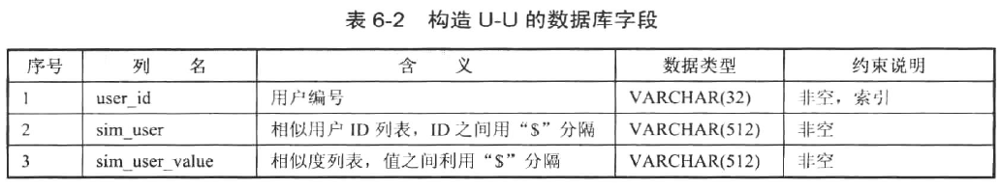

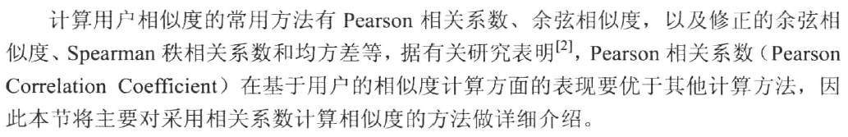

##### 1.算法原理

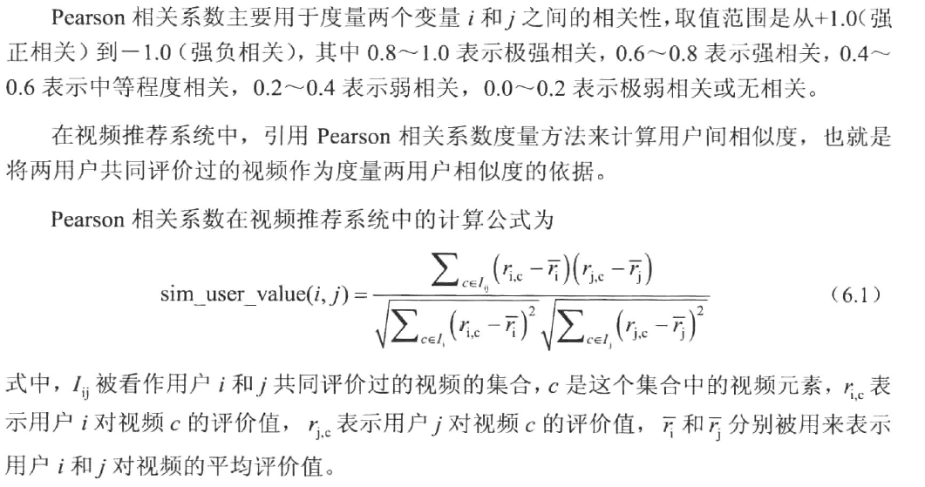

##### 算法流程

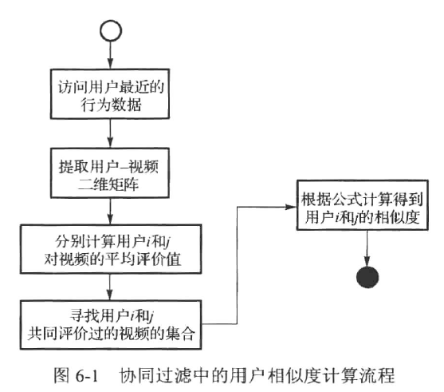

##### 算法步骤

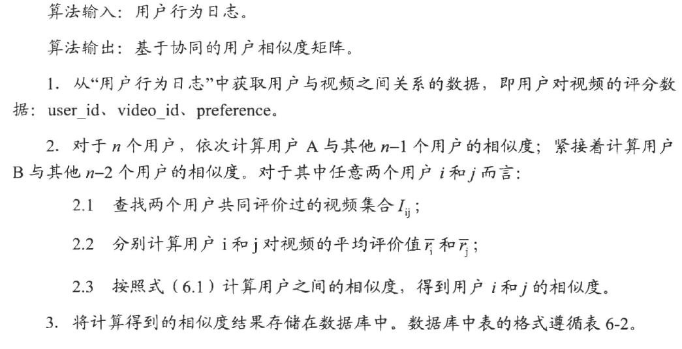

##### 4.Pearson系数存在的问题

Pearson相关系数计算用户相似度很突出，但是仍然存在以下问题：、

* 不能应对不同用户可能对某一件广受欢迎的项目都给予高评分的情况

* 在遇到用户只对非常少的共同项目评分时出现预测不准的情况。

相关文献提出了改进的方案。

提高了对有争议的共同评价的相对重要性，降低了广受欢迎项目有共同评价的相对重要性。

#### **1.1.3V-V矩阵相似度推荐-cos**

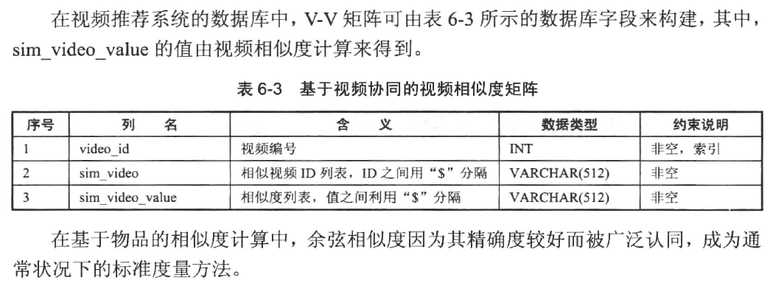

##### 算法原理

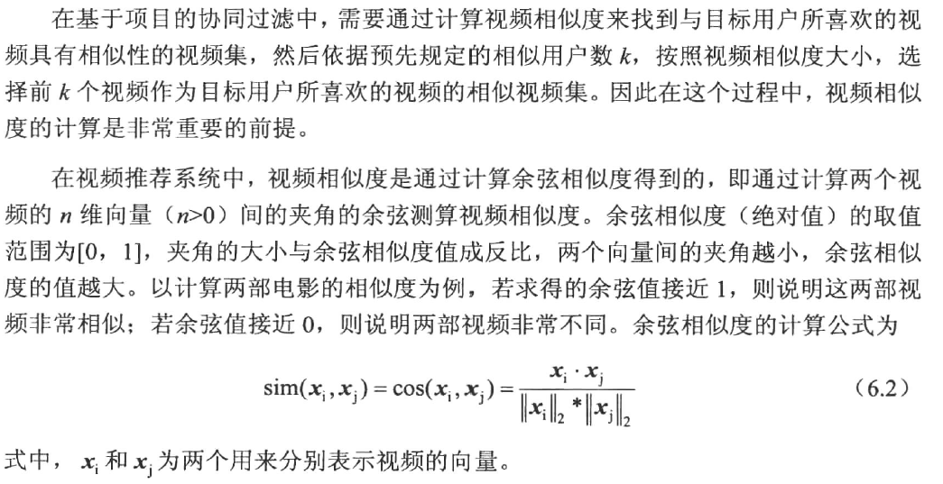

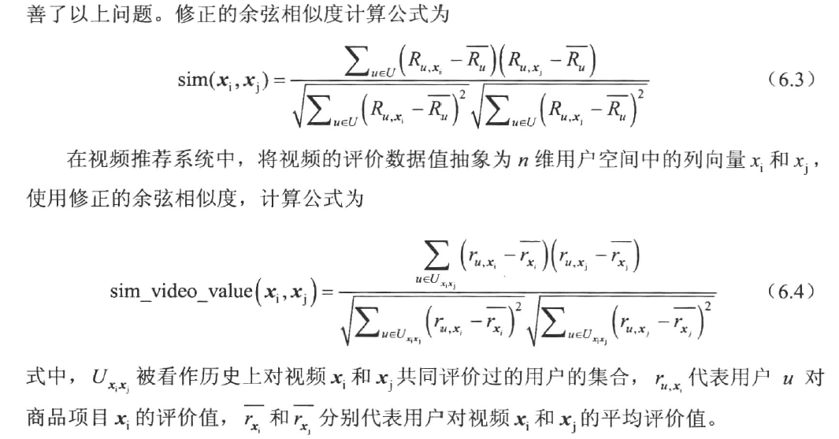

##### 2.算法流程

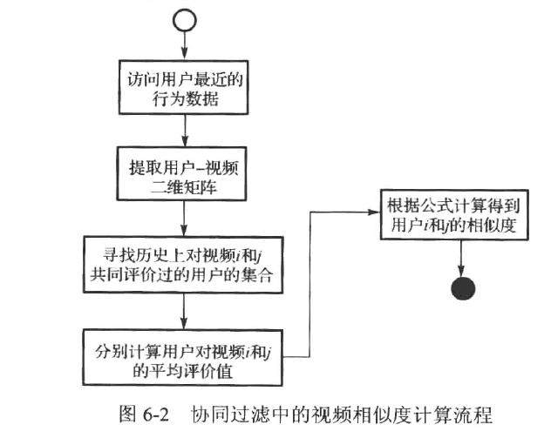

##### 3.算法步骤

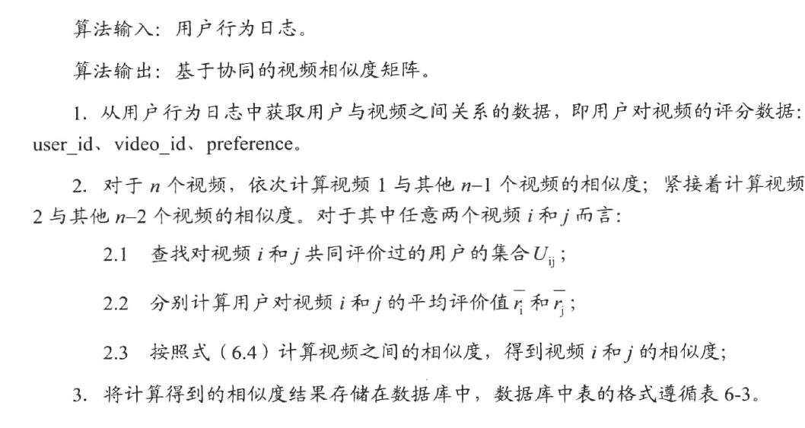

#### 1.1.4U-V矩阵的相似度推荐

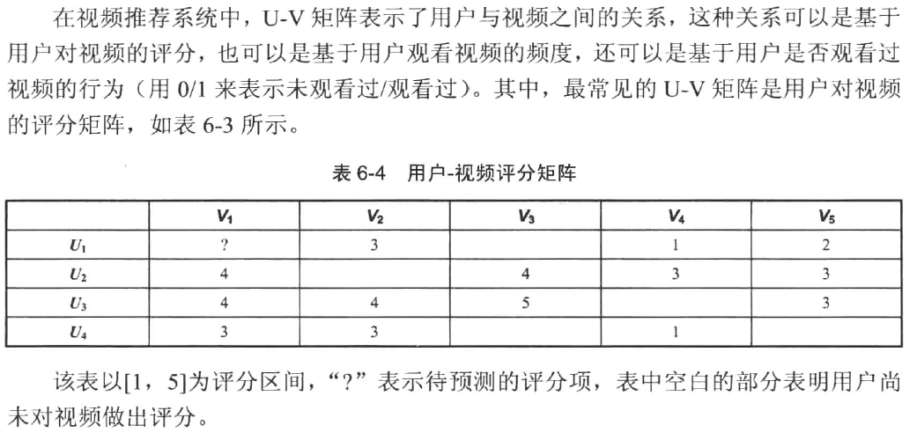

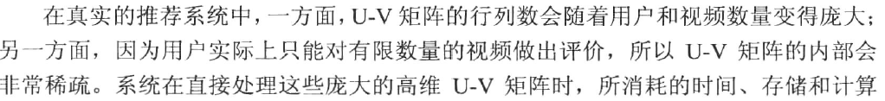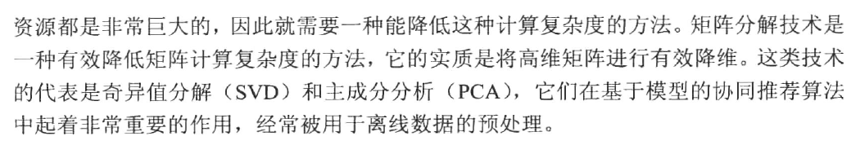

SVD和PCA参考对应课件。

### 1.2基于用户的CF

基于U-V矩阵构建基于用户和基于物品的协同过滤算法：

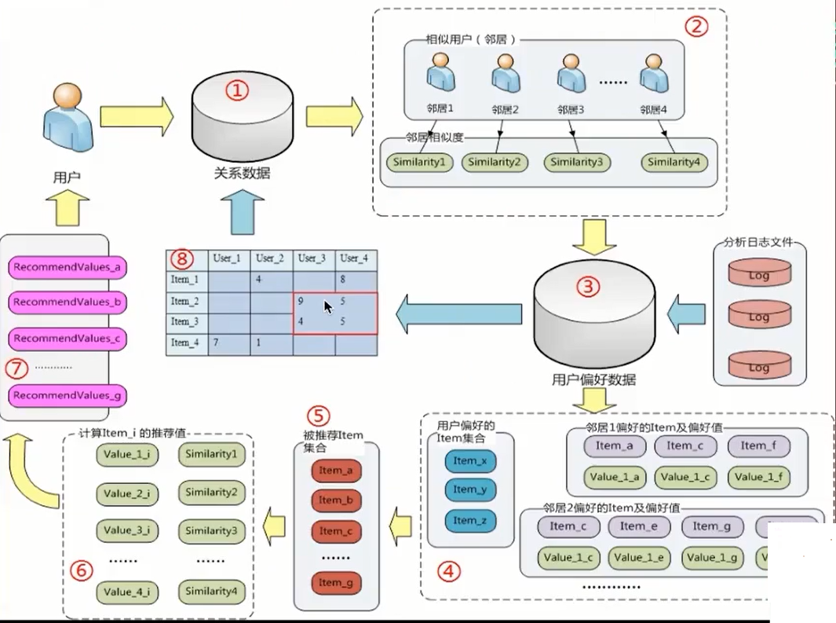

基于记忆的协同过滤算法：

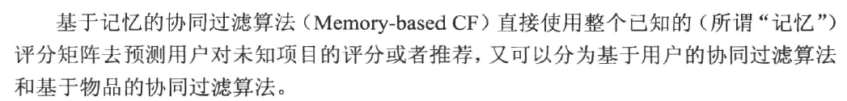

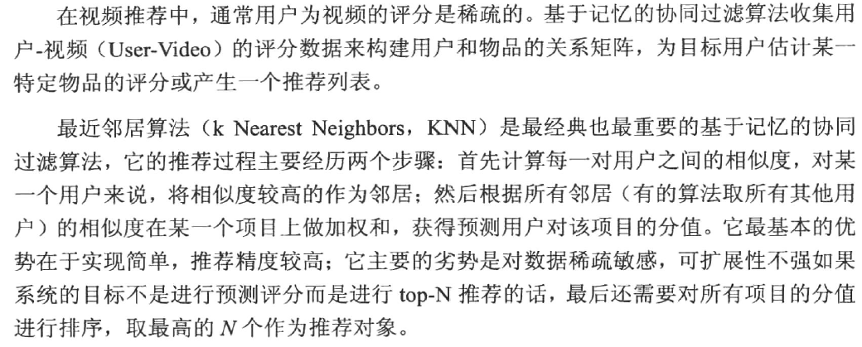

* KNN求相似用户或相似项目，根据相似用户或项目来辅助预测用户对项目的评分，指标一般是RMSE MAE  
 * TOPN，可以理解为，在预测用户对未选择项目的评分，然后排序， 取前TOPN个项目（用户没有选择过的）推荐给用户，看命中率，指标一般是RECALL PRECISION AUC

* TopN和kNN目的不同，TopN在kNN基础之上进行推荐，KNN只预测评分没做推荐。

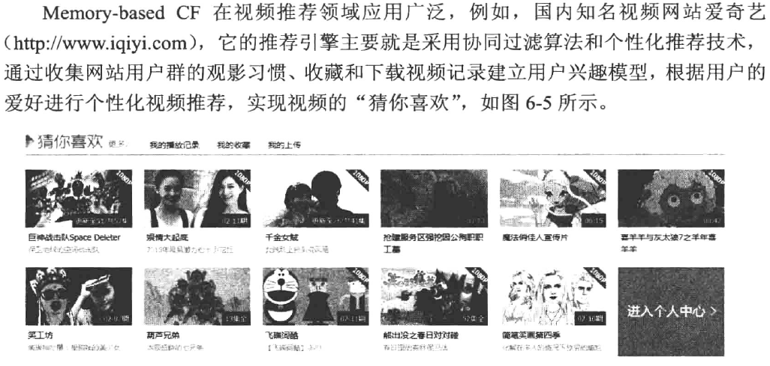

##### 1.算法原理

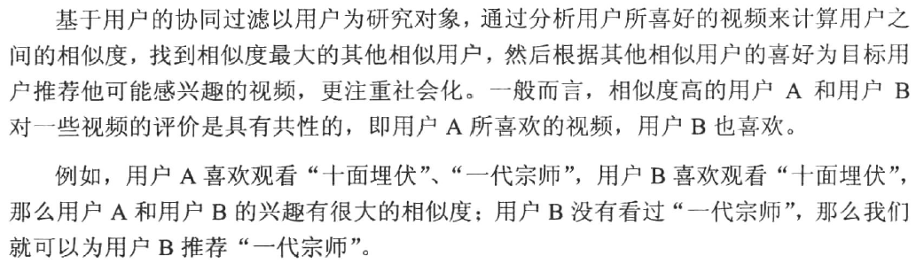

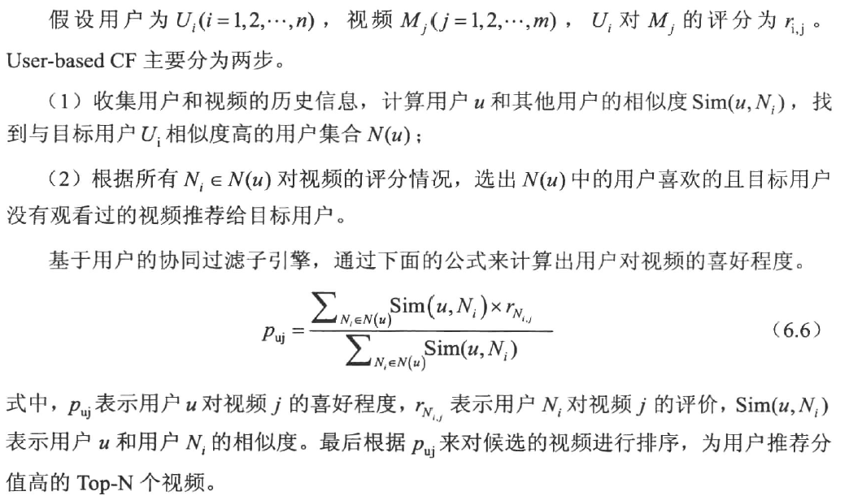

##### 算法流程

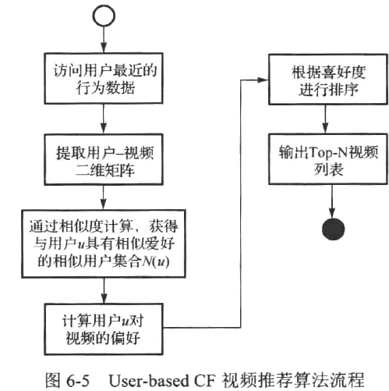

##### 算法步骤

**注意：UU矩阵的输出就是UserCF的输入矩阵**

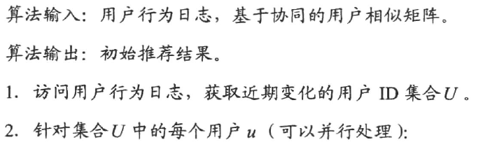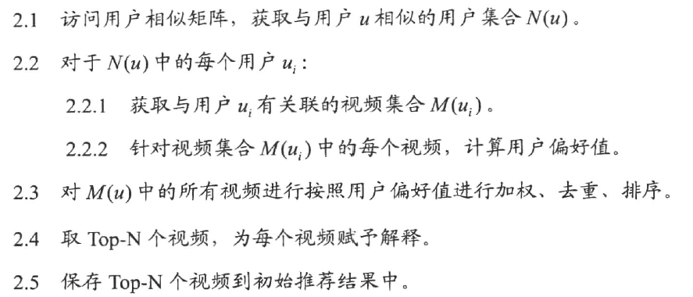

##### 算法举例



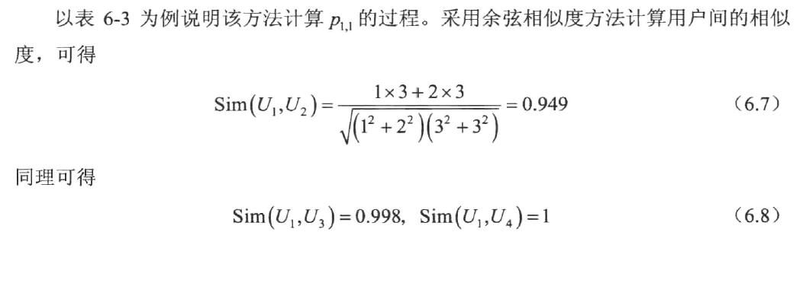

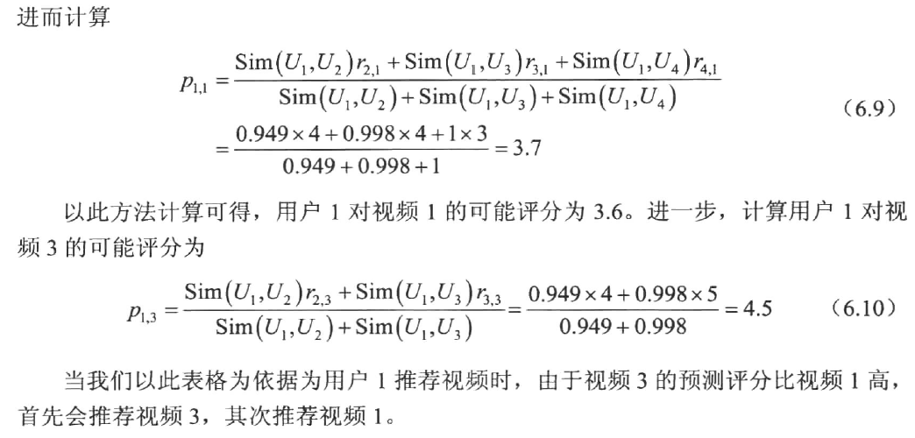

课堂笔记：

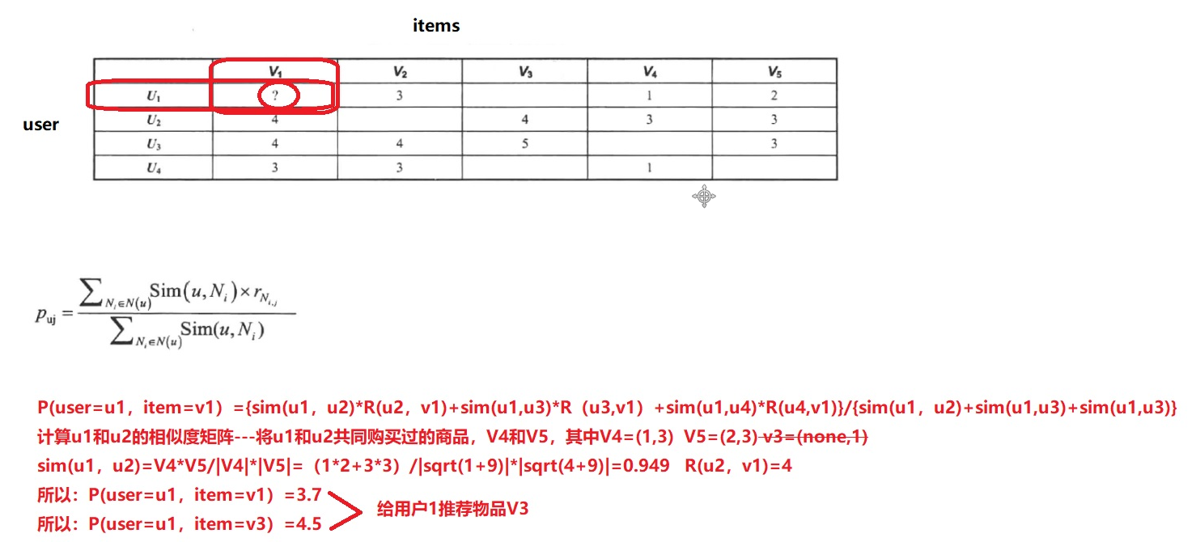

##### **算法适用场景**

**当用户数据量比物品数量大很多时候，采用基于物品的CF。原因如下：**

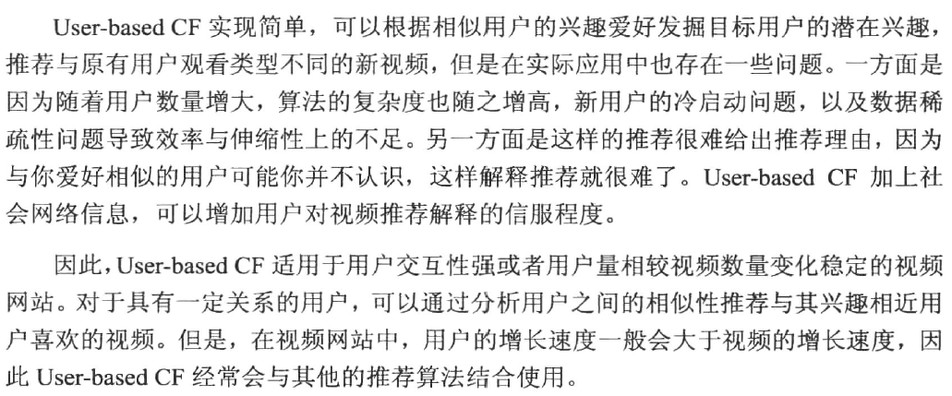

### 1.3基于物品的CF

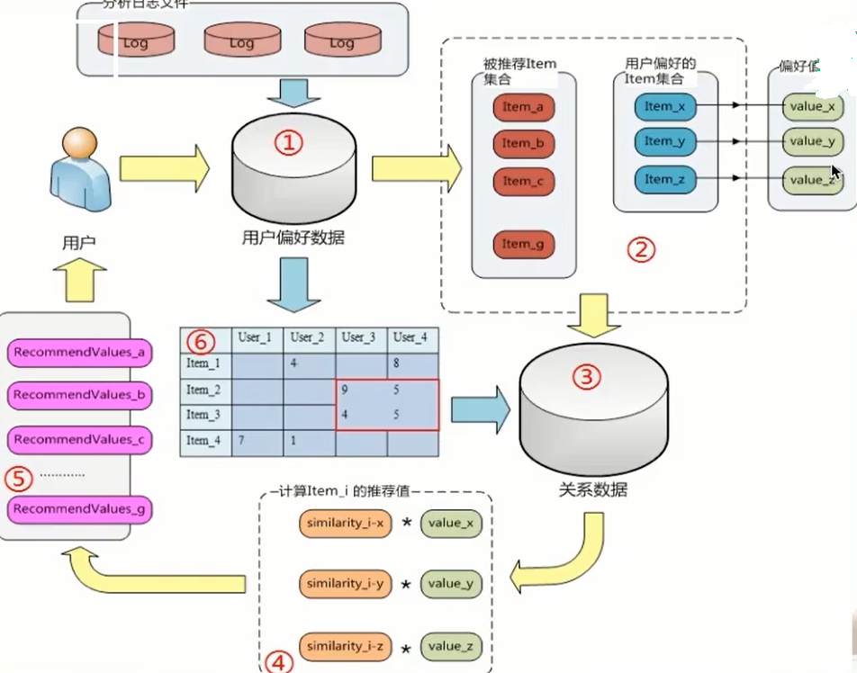

##### **1.算法原理**

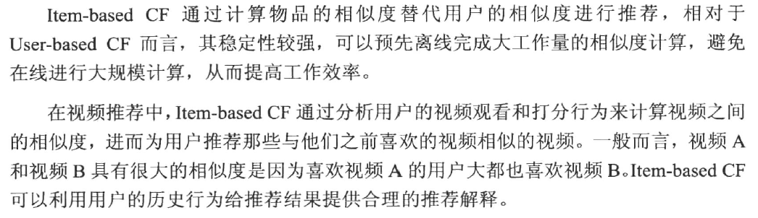



##### **2.算法原理**

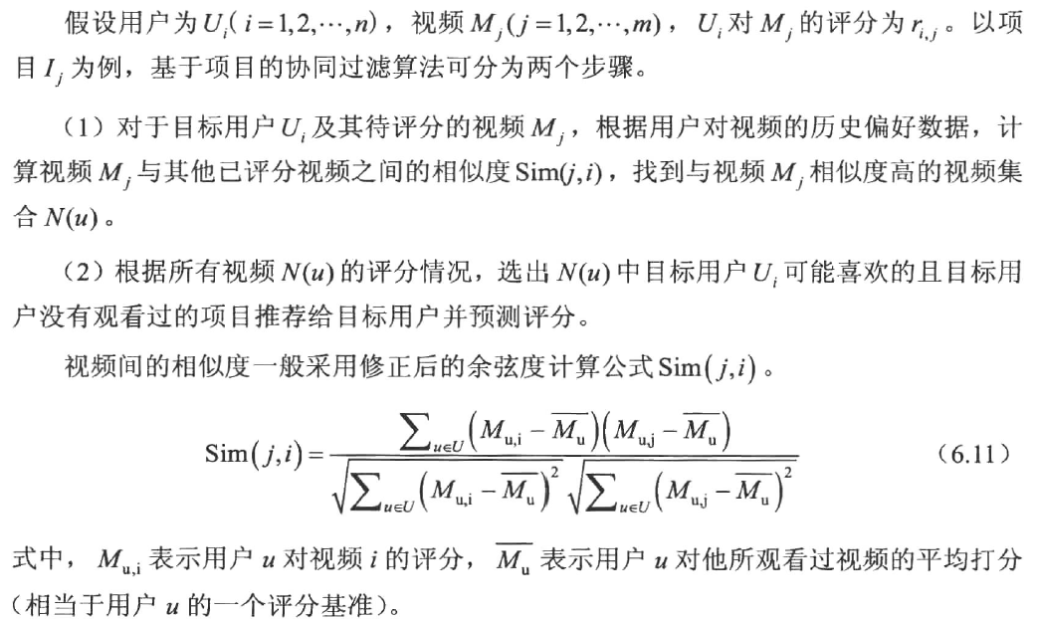



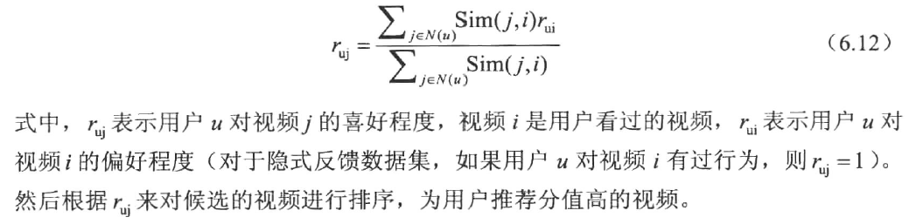

对上述公式修正：

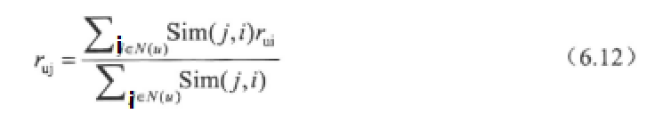

##### **3.算法流程**

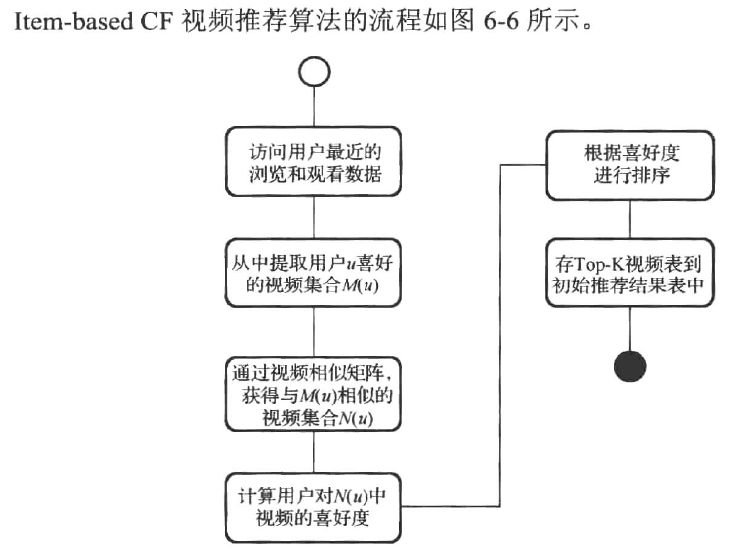

##### **4.算法步骤**

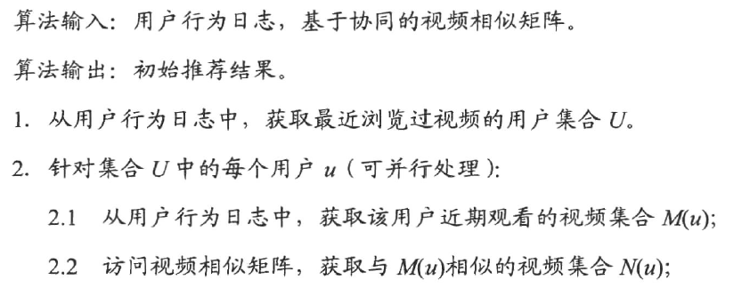

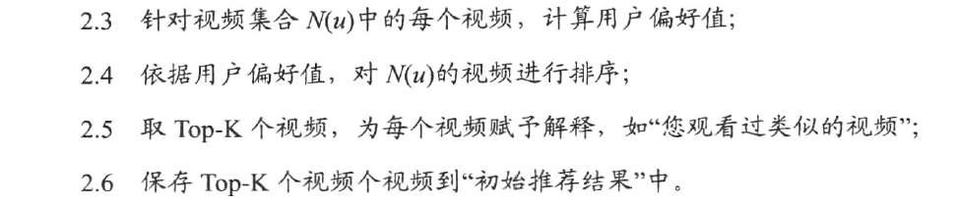

##### **算法举例**



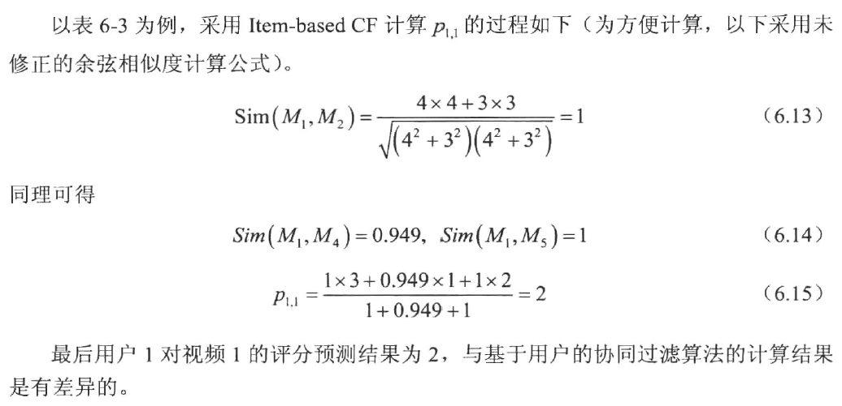

课堂笔记：

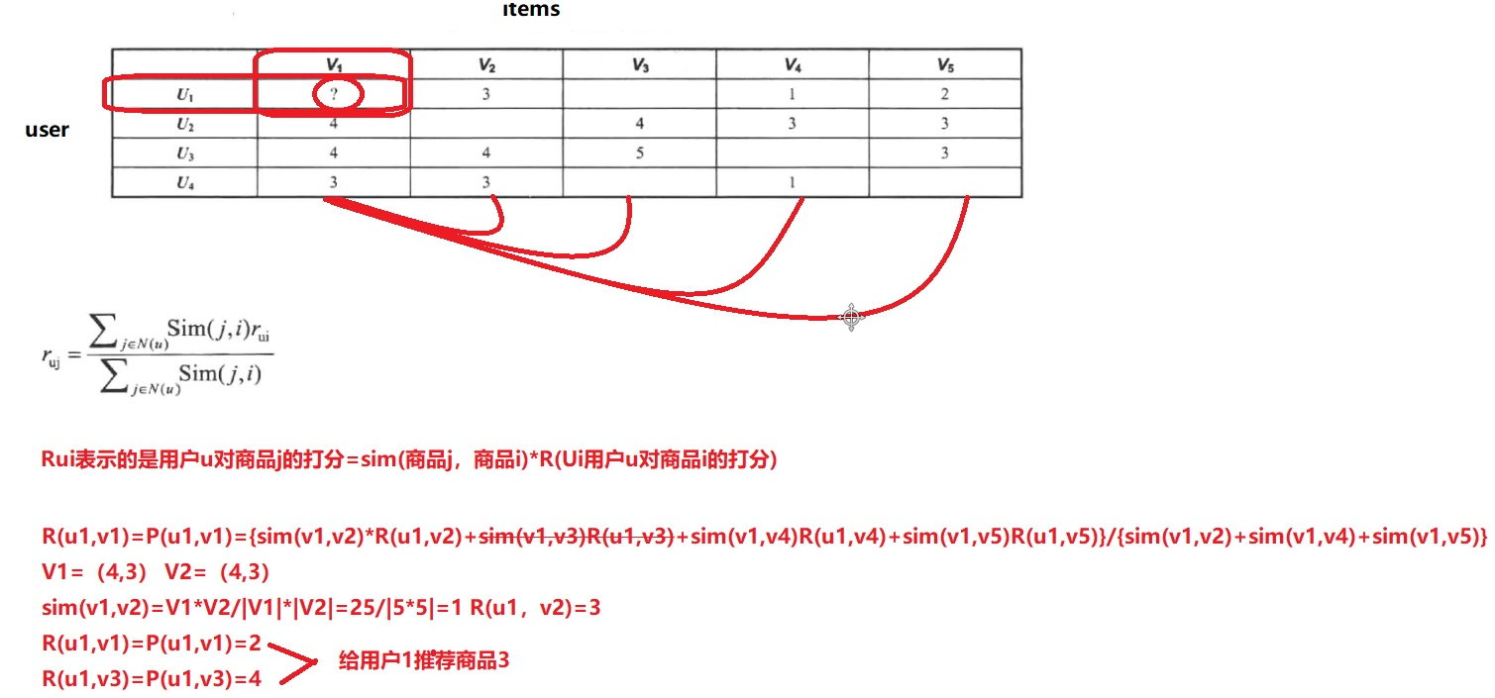

##### **适用场景**

适用于物品数量变化小于用户数量变化的场景。

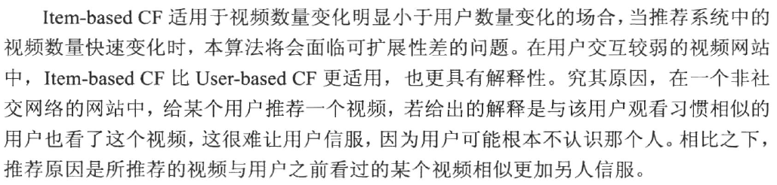

## 2.UserCF和ItemCF区别和联系

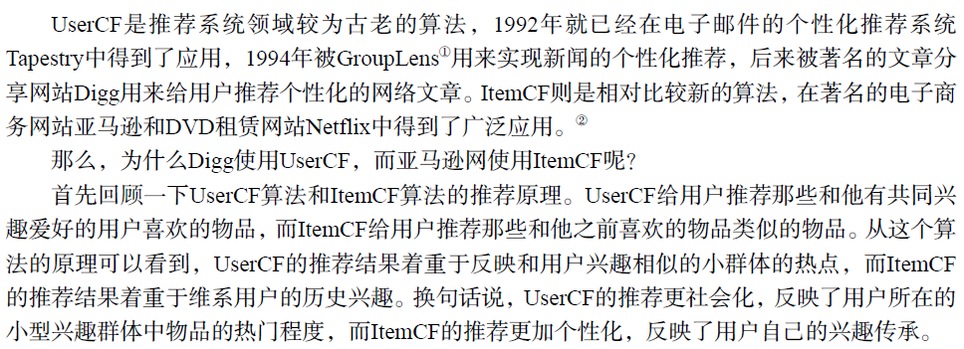

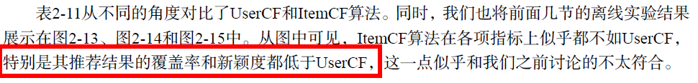

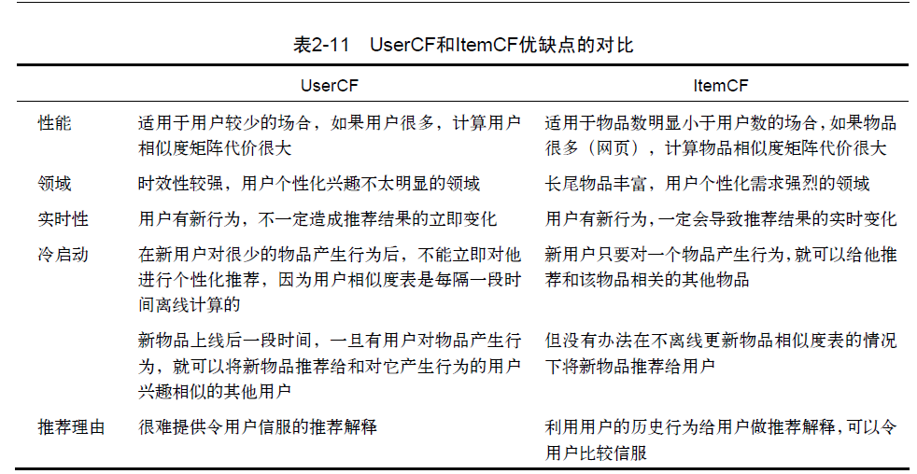

#### 1.协同过滤优点：

* 实现快

* 对商品和物品没有要求

* 效果有保障

#### 2.协同过滤缺点：

* 冷启动

* 马太效应

* 推荐解析模糊

#### 3哈利波特问题

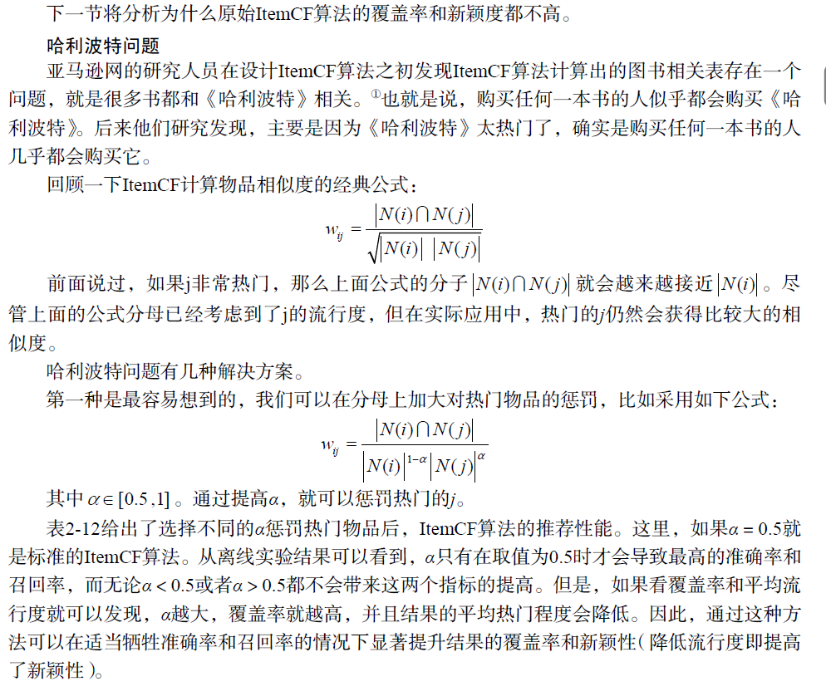

注意：

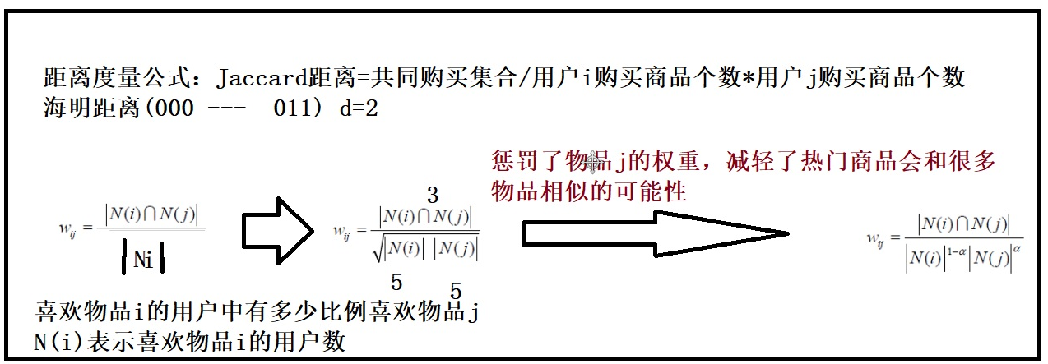

# 推荐算法实战协同过滤

基于用户和基于物品协同过滤算法实战

## 3.1.重申原理

协同过滤Collaborative Filtering，CF是最基本的推荐算法，CF算法从用户的历史行为数据中挖掘出用户的兴趣，为用户推荐感兴趣的项。根据挖掘方法不同分为了User_based和Item_Based.

**协同**

指协调两个或者两个以上的不同资源或者个体，协同一致地完成某一目标的过程或能力。

**原理**

协同过滤技术是基于用户对项目的历史偏好，发掘项目之间的相关性，或者是发掘用户间的相关性，根据这些相关性进行推荐。

**有两种分类**

基于用户的协同过滤推荐 Uesr_CF

基于物品的协同过滤推荐 Item_CF

## 3.2基于用户的协同过滤推荐技术

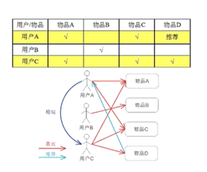

基于用户的协同过滤算法

步骤：

1、找到和目标用户兴趣相似的用户集合。

2、找到这个集合中的用户喜欢的，且目标用户没有听说过的物品推荐给目标用户。

### 3.2.1算法步骤详解：

### （1）用户相似度计算

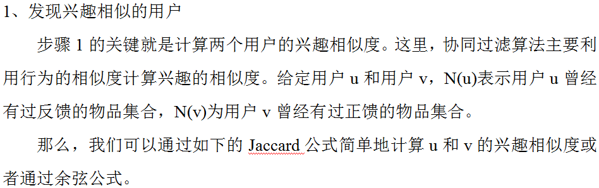

Jaccard公式和余弦公式的复习。



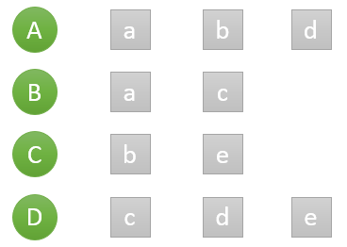

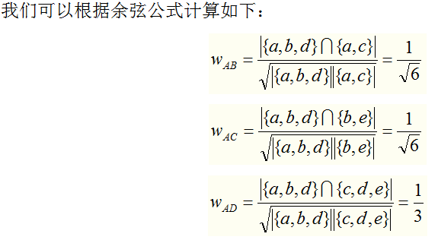

注意：



Python代码片段

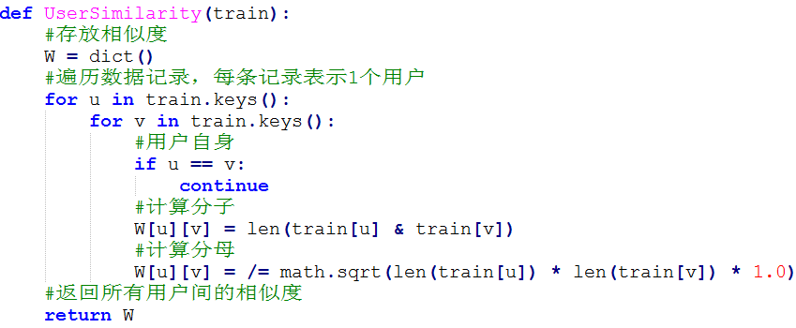

### （2）物品—用户倒排表

物品—用户倒排表

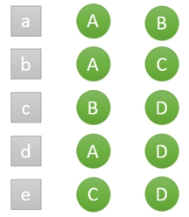 **原始：**

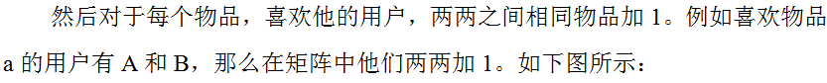

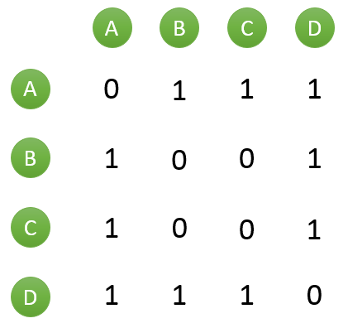

### （3）用户—用户相似矩阵

用户—用户相似矩阵

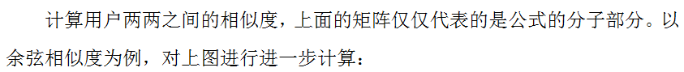

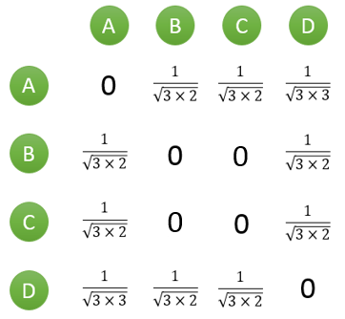

### （4）推荐物品

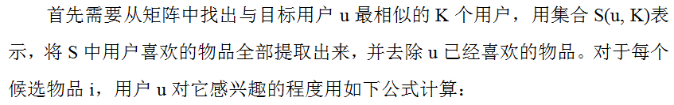

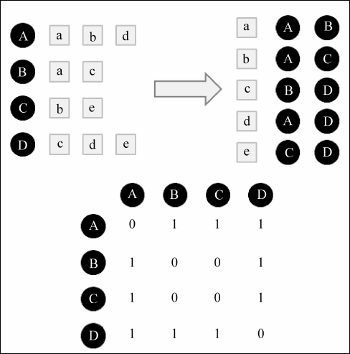

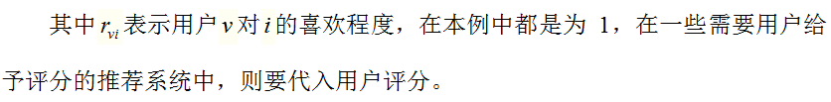

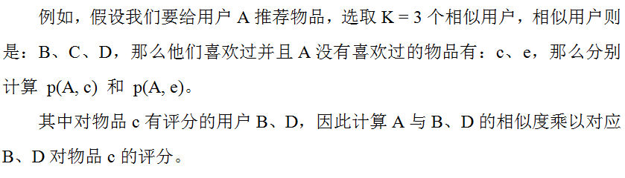

 

**这里只需要看谁购买过c商品，就计算A用户和购买过c商品用户的相似度即可。**



参考：

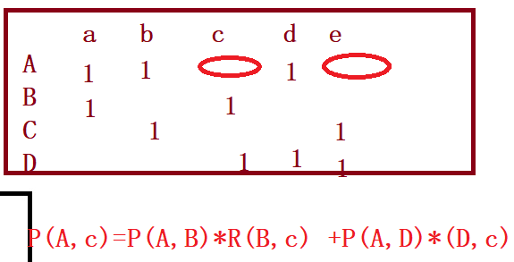

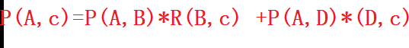



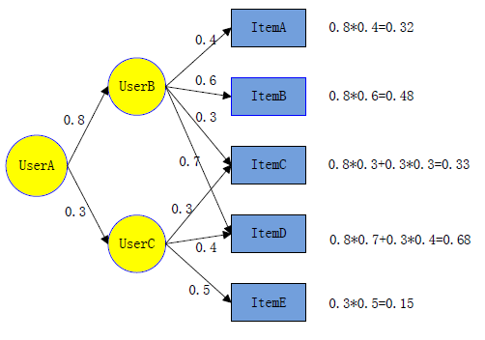

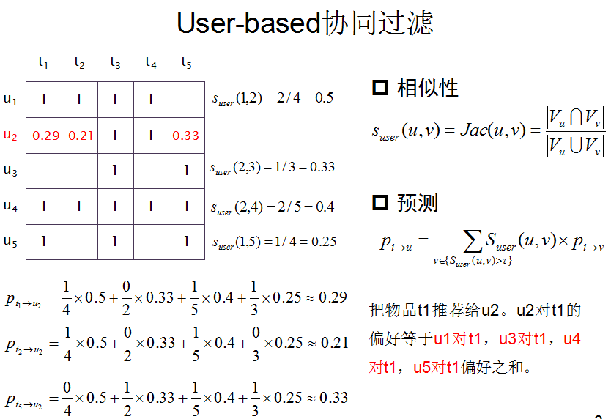

## 3.3算法的Python源码详解

### （1）数据——MovieLens数据集

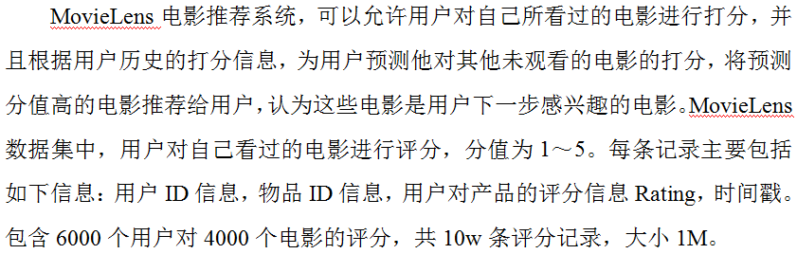

每行3个字段，依次是用户ID,物品ID,用户对物品的评分(0-5分，**每0.5分**为一个评分点！)。如下图

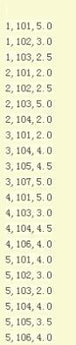

用户评分表

|  |  |  |  |
| --- | --- | --- | --- |
|  | **物品101** | **物品102** | **物品103** |
| 用户1 | 5.0 | 3.0 | 2.5 |
| 用户2 | 2.0 | 2.5 | 5.0 |
| 用户3 | 2.5 | — | — |
| 用户4 | 5.0 | — | 3.0 |
| 用户5 | 4.0 | 3.0 | 2.0 |

### （2）定义UserBasedCF类

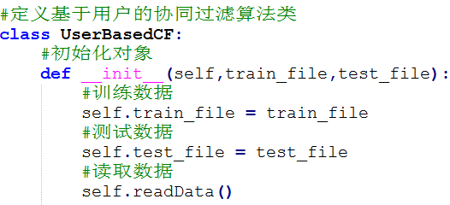

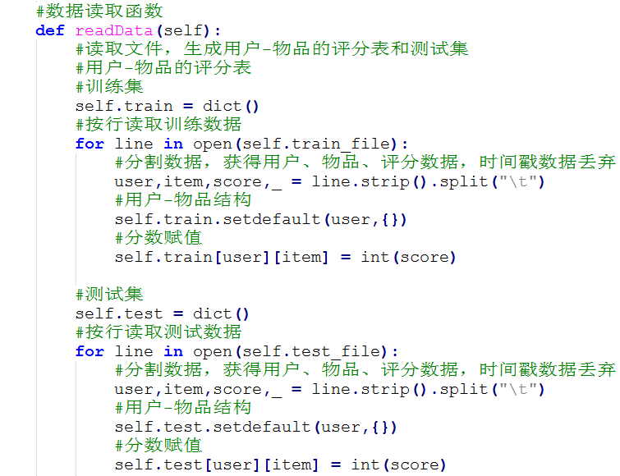

### （3）用户相似度

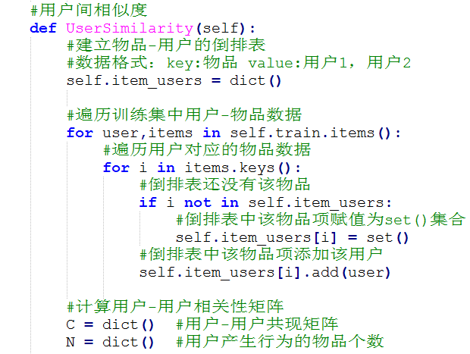

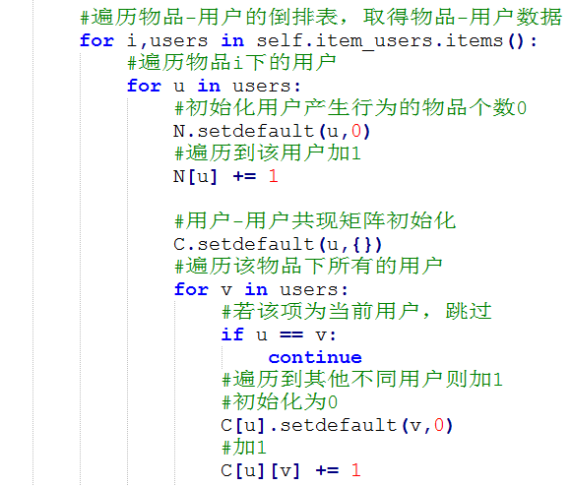

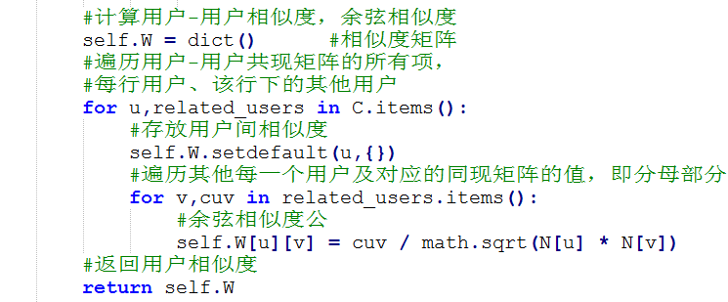

### （4）给用户推荐物品

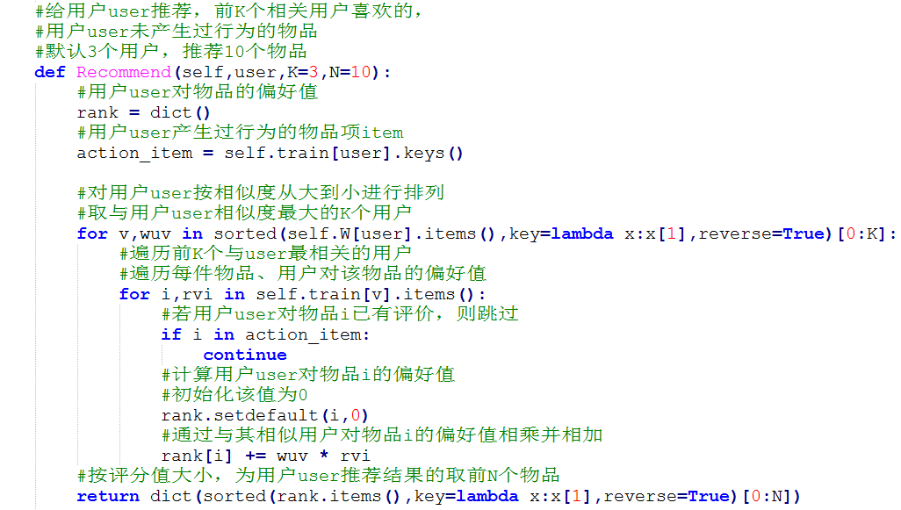

### （4）测试

为用户ID为3的用户推荐其未关注的10部电影。

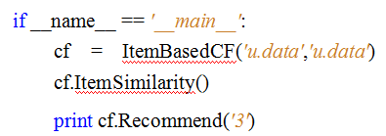

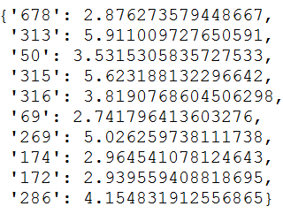

# 4.基于物品的协同过滤实战

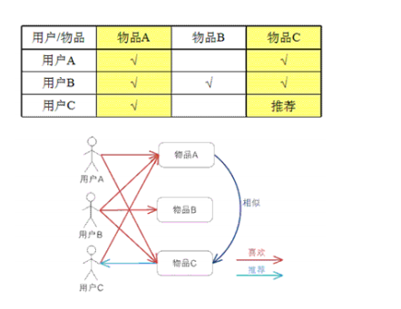

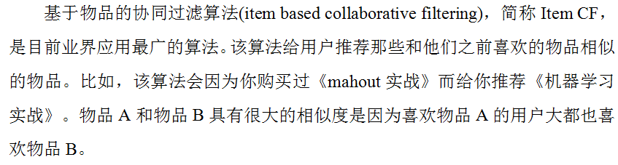

步骤：

1、计算物品之间的相似度；

2、根据物品的相似度和用户的历史行为给用户生成推荐列表。

## 4.1物品相似度详解：

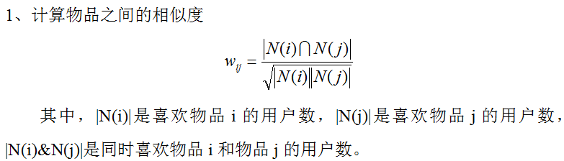





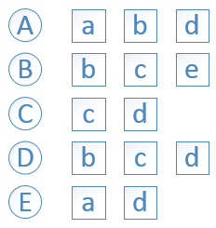 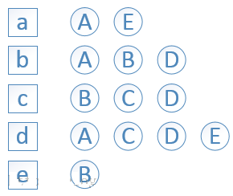

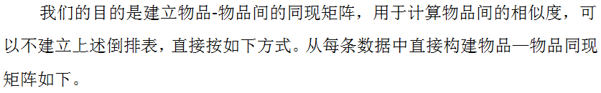 无需建立倒排表，直接按照原始数据构造VV矩阵(物品-物品矩阵)

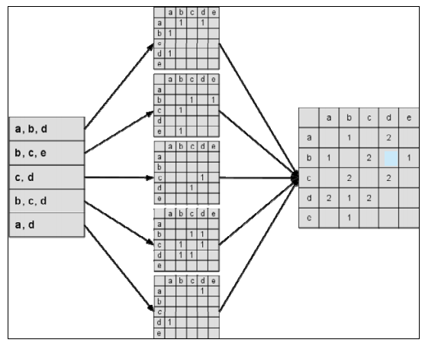

## 4.2生成推荐列表详解：

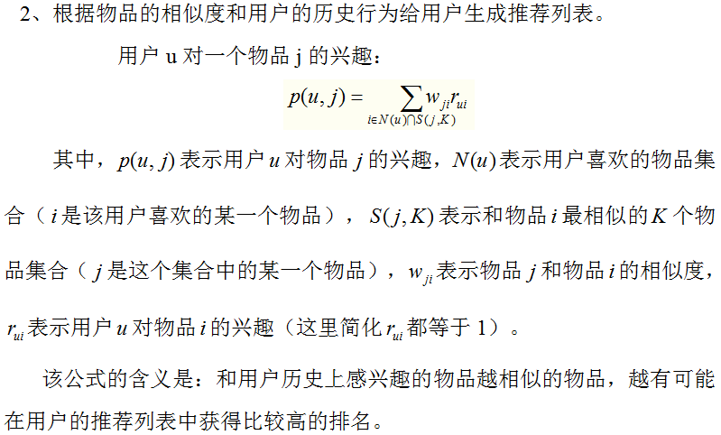

如得到以下的推荐列表：

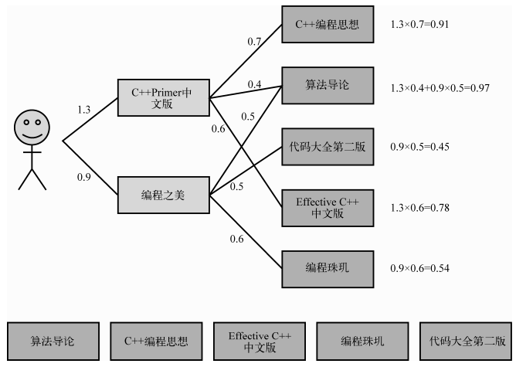

## 4.3适用场景与优缺点

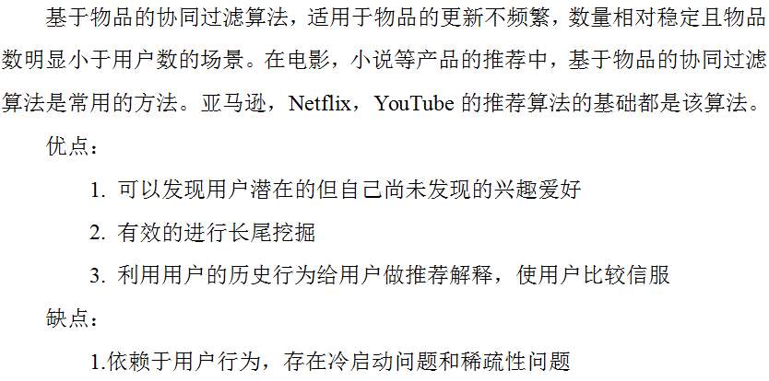

## 4.4UserCF和ItemCF的区别

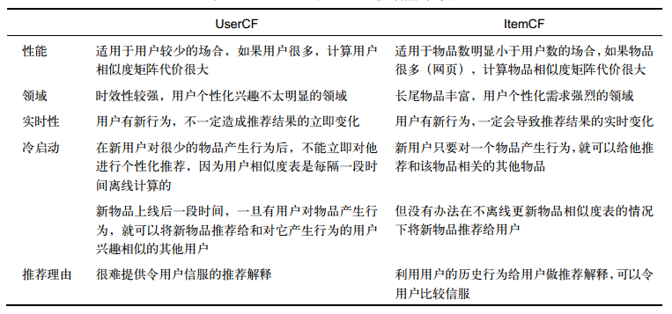

## 4.5UserCF和ItemCF的应用

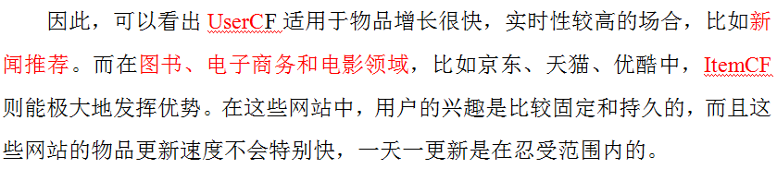

## 4.6 协同过滤推荐注意事项

1、**收集用户偏好**

通过用户的行为诸如评分，投票，转发，保存，书签，标记，评论，点击流，页面停留时间，是否购买等获得。所有这些信息都数字化，用一个二维矩阵表示出来。

2、数据减噪与归一化操作

用户偏好的二维矩阵，一维是用户列表，另一维是物品列表，值是用户对物品的偏好，一般是 [0,1] 或者 [-1, 1] 的浮点数值。

3、找相似的用户和物品，计算相似用户或相似物品的相似度。

4、根据相似度作为用户、物品的协同过滤推荐。

### 4.6.1收集用户偏好的方法

|  |  |  |  |
| --- | --- | --- | --- |
| 用户行为 | 类型 | 特征 | 作用 |
| 评分 | 显式 | 整数量化的偏好，可能的取值是n；n一般取值为5或者是10 | 通过用户对物品的评分，可以精确的得到用户的偏好 |
| 投票 | 显式 | 布尔量化的偏好，取值是0或1 | 通过用户对物品的投票，可以较精确的得到用户的偏好 |
| 转发 | 显式 | 布尔量化的偏好，取值是0或1 | 通过用户对物品的投票，可以精确的得到用户的偏好。 |
| 如果是站内，同时可以推理得到被转发人的偏好（不精确） |
| 保存书签 | 显示 | 布尔量化的偏好，取值是0或1 | 通过用户对物品的投票，可以精确的得到用户的偏好。 |
| 标记标签 | 显示 | 一些单词，需要对单词进行分析，得到偏好 | 通过分析用户的标签，可以得到用户对项目的理解，同时可以分析出用户的情感：喜欢还是讨厌 |
| (Tag) |
| 评论 | 显示 | 一段文字，需要进行文本分析，得到偏好 | 通过分析用户的评论，可以得到用户的情感：喜欢还是讨厌 |
| 点击流 | 隐式 | 一组用户的点击，用户对物品感兴趣，需要进行分析，得到偏好 | 用户的点击一定程度上反映了用户的注意力，所以它也可以从一定程度上反映用户的喜好。 |
| ( 查看) |
| 页面停留时间 | 隐式 | 一组时间信息，噪音大，需要进行去噪，分析，得到偏好 | 用户的页面停留时间一定程度上反映了用户的注意力和喜好，但噪音偏大，不好利用。 |
| 购买 | 隐式 | 布尔量化的偏好，取值是0或1 | 用户的购买是很明确的说明这个项目它感兴趣。 |

### 4.6.2 用户评分表

|  |  |  |  |
| --- | --- | --- | --- |
|  | **物品101** | **物品102** | **物品103** |
| 用户1 | 5.0 | 3.0 | 2.5 |
| 用户2 | 2.0 | 2.5 | 5.0 |
| 用户3 | 2.5 | — | — |
| 用户4 | 5.0 | — | 3.0 |
| 用户5 | 4.0 | 3.0 | 2.0 |

### 4.6.3推荐系统的评测指标

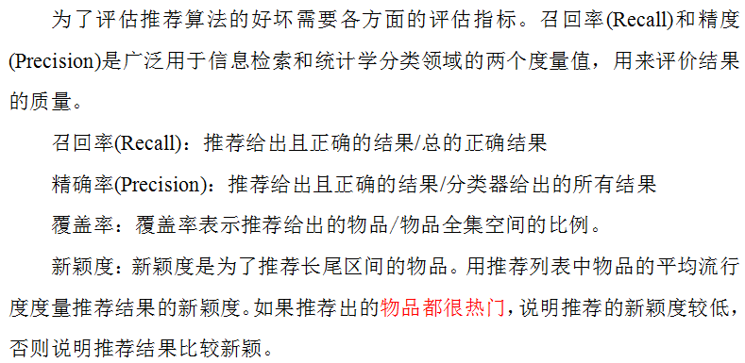

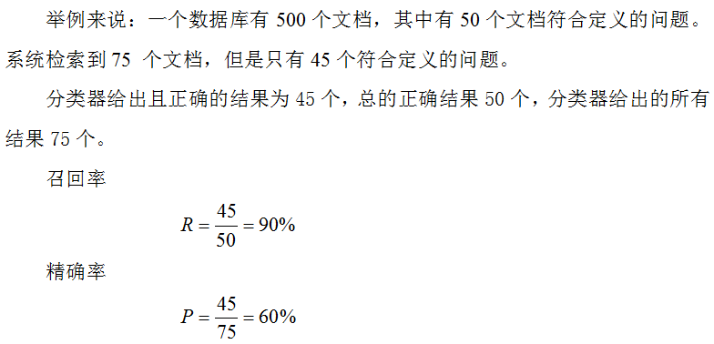

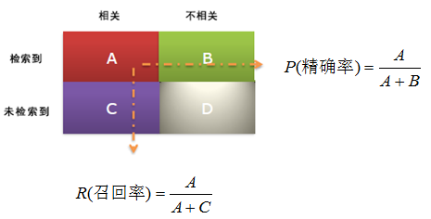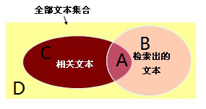

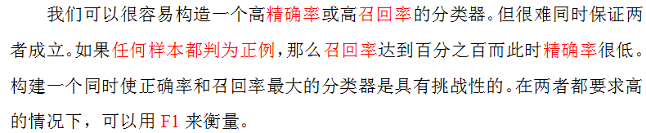

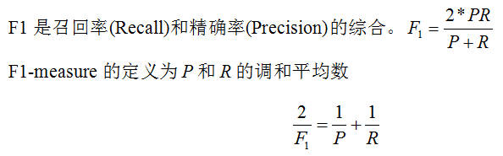

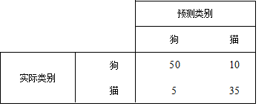

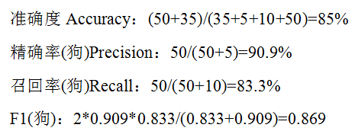

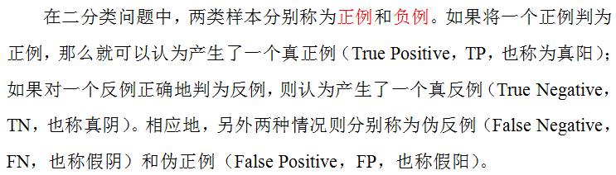

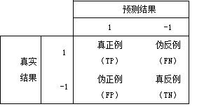

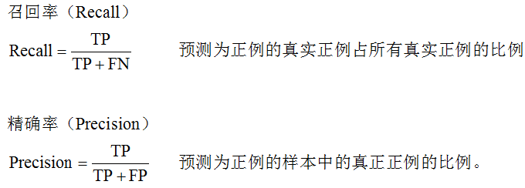

## 4.7基于物品协同过滤代码

### 4.7.1基于物品协同过滤算法类

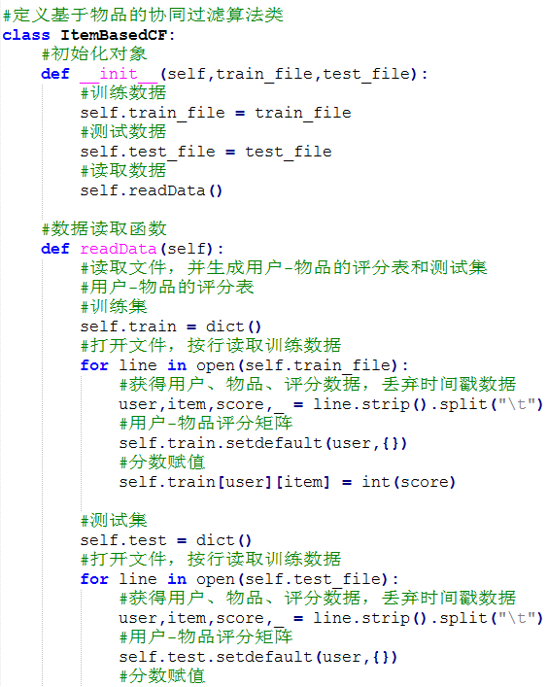

### 4.7.2 物品相似度代码

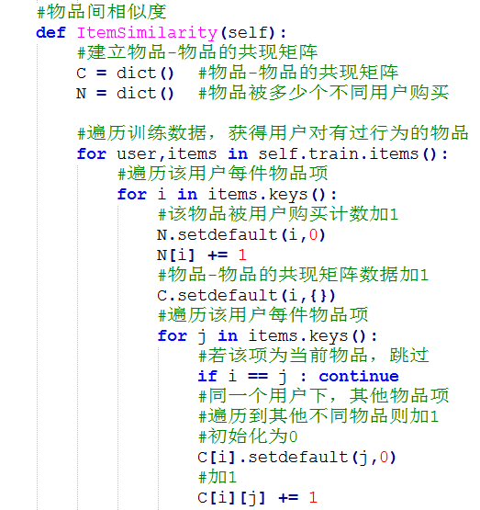

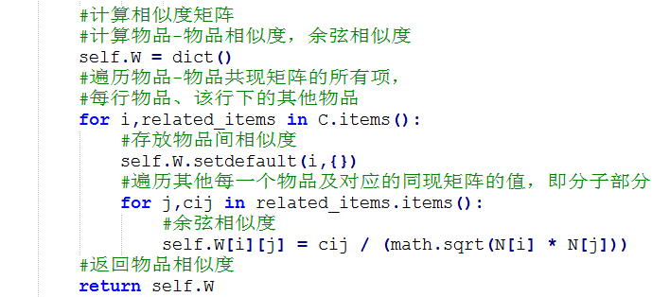

### 4.7.3 推荐代码

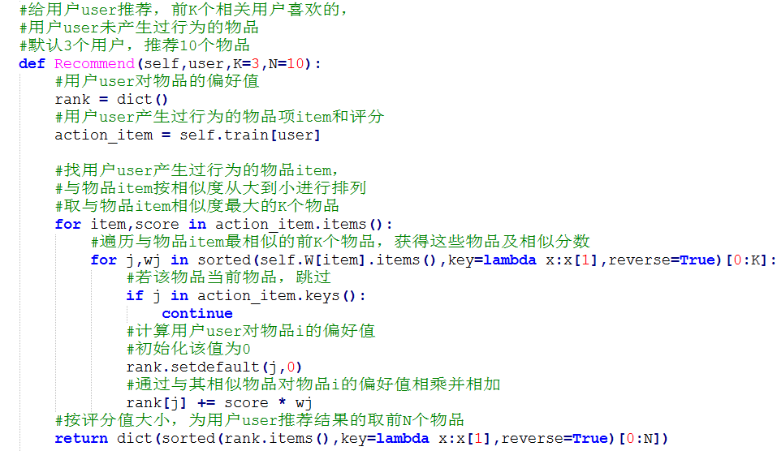

### 4.7.4 测试代码

为用户ID为3的用户推荐其未关注的10部电影。



结果：

{'313': 5.911009727650591, '315': 5.623188132296642, '269': 5.026259738111738, '286': 4.154831912556865, '316': 3.8190768604506298, '50': 3.5315305835727533, '174': 2.964541078124643, '172': 2.939559408818695, '678': 2.876273579448667, '69': 2.741796413603276}

### 4.7.5和UserCF结果对比



结论：根据UserCF和ItemCF得到的结果相似，这里的度量的方式不同，rank排名是不同的，这点需要注意

# 5.基于相似度推荐实战

import math

import sys

from texttable import Texttable #pip install texttable 安装

# 使用 |A&B|/sqrt(|A || B |)计算余弦距离

def calcCosDistSpe(user1,user2):

avg_x=0.0

avg_y=0.0

for key in user1:

avg_x+=key[1]

avg_x=avg_x/len(user1)

for key in user2:

avg_y+=key[1]

avg_y=avg_y/len(user2)

u1_u2=0.0

for key1 in user1:

for key2 in user2:

if key1[1] > avg_x and key2[1]>avg_y and key1[0]==key2[0]:

u1_u2+=1

u1u2=len(user1)*len(user2)*1.0

sx_sy=u1_u2/math.sqrt(u1u2)

return sx_sy

# 计算余弦距离

def calcCosDist(user1,user2):

sum_x=0.0

sum_y=0.0

sum_xy=0.0

for key1 in user1:

for key2 in user2:

if key1[0]==key2[0] :

sum_xy+=key1[1]*key2[1]

sum_y+=key2[1]*key2[1]

sum_x+=key1[1]*key1[1]

if sum_xy == 0.0 :

return 0

sx_sy=math.sqrt(sum_x*sum_y)

return sum_xy/sx_sy

# 相似余弦距离

def calcSimlaryCosDist(user1,user2):

sum_x=0.0

sum_y=0.0

sum_xy=0.0

avg_x=0.0

avg_y=0.0

for key in user1:

avg_x+=key[1]

avg_x=avg_x/len(user1)

for key in user2:

avg_y+=key[1]

avg_y=avg_y/len(user2)

for key1 in user1:

for key2 in user2:

if key1[0]==key2[0] :

sum_xy+=(key1[1]-avg_x)*(key2[1]-avg_y)

sum_y+=(key2[1]-avg_y)*(key2[1]-avg_y)

sum_x+=(key1[1]-avg_x)*(key1[1]-avg_x)

if sum_xy == 0.0 :

return 0

sx_sy=math.sqrt(sum_x*sum_y)

return sum_xy/sx_sy

# 读取文件

def readFile(file_name):

contents_lines=[]

# https: // blog.csdn.net / shijing_0214 / article / details / 51971734

f=open(file_name,"r",encoding="utf-8")

contents_lines=f.readlines()

f.close()

return contents_lines

# 解压rating信息，格式：用户id\t硬盘id\t用户rating\t时间

# 输入：数据集合

# 输出:已经解压的排名信息

#

def getRatingInformation(ratings):

rates=[]

for line in ratings:

rate=line.split("\t")

rates.append([int(rate[0]),int(rate[1]),int(rate[2])])

return rates

# 生成用户评分的数据结构

#

# 输入:所以数据 [[2,1,5],[2,4,2]...]

# 输出:1.用户打分字典 2.电影字典

# 使用字典，key是用户id，value是用户对电影的评价，

# rate_dic[2]=[(1,5),(4,2)].... 表示用户2对电影1的评分是5，对电影4的评分是2

def createUserRankDic(rates):

user_rate_dic={}

item_to_user={}

for i in rates:

user_rank=(i[1],i[2])

if i[0] in user_rate_dic:

user_rate_dic[i[0]].append(user_rank)

else:

user_rate_dic[i[0]]=[user_rank]

if i[1] in item_to_user:

item_to_user[i[1]].append(i[0])

else:

item_to_user[i[1]]=[i[0]]

return user_rate_dic,item_to_user

# 计算与指定用户最相近的邻居

# 输入:指定用户ID，所以用户数据，所以物品数据

# 输出:与指定用户最相邻的邻居列表

#

def calcNearestNeighbor(userid,users_dic,item_dic):

neighbors=[]

#neighbors.append(userid)

for item in users_dic[userid]:

for neighbor in item_dic[item[0]]:

if neighbor != userid and neighbor not in neighbors:

neighbors.append(neighbor)

neighbors_dist=[]

for neighbor in neighbors:

dist=calcSimlaryCosDist(users_dic[userid],users_dic[neighbor]) #calcSimlaryCosDist calcCosDist calcCosDistSpe

neighbors_dist.append([dist,neighbor])

neighbors_dist.sort(reverse=True)

#print neighbors_dist

return neighbors_dist

#

# 使用UserCF进行推荐

# 输入：文件名,用户ID,邻居数量

# 输出：推荐的电影ID,输入用户的电影列表,电影对应用户的反序表，邻居列表

#

def recommendByUserFC(file_name,userid,k=5):

#读取文件数据

test_contents=readFile(file_name)

#文件数据格式化成二维数组 List[[用户id,电影id,电影评分]...]

test_rates=getRatingInformation(test_contents)

#格式化成字典数据

# 1.用户字典：dic[用户id]=[(电影id,电影评分)...]

# 2.电影字典：dic[电影id]=[用户id1,用户id2...]

test_dic,test_item_to_user=createUserRankDic(test_rates)

#寻找邻居

neighbors=calcNearestNeighbor(userid,test_dic,test_item_to_user)[:k]

recommend_dic={}

for neighbor in neighbors:

neighbor_user_id=neighbor[1]

movies=test_dic[neighbor_user_id]

for movie in movies:

#print movie

if movie[0] not in recommend_dic:

recommend_dic[movie[0]]=neighbor[0]

else:

recommend_dic[movie[0]]+=neighbor[0]

#print len(recommend_dic)

#建立推荐列表

recommend_list=[]

for key in recommend_dic:

#print key

recommend_list.append([recommend_dic[key],key])

recommend_list.sort(reverse=True)

#print recommend_list

user_movies = [ i[0] for i in test_dic[userid]]

return [i[1] for i in recommend_list],user_movies,test_item_to_user,neighbors

#

# 获取电影的列表

def getMoviesList(file_name):

#print sys.getdefaultencoding()

movies_contents=readFile(file_name)

movies_info={}

for movie in movies_contents:

movie_info=movie.split("|")

movies_info[int(movie_info[0])]=movie_info[1:]

return movies_info

#

#主程序

#输入 ： 测试数据集合

if __name__ == '__main__':

# reload(sys)

# sys.setdefaultencoding('utf-8')

movies=getMoviesList("./u.item") #/Users/Downloads/ml-100k/u.item

recommend_list,user_movie,items_movie,neighbors=recommendByUserFC("./u.data",179,80)#/Users/Downloads/ml-100k/u.data

neighbors_id=[ i[1] for i in neighbors]

table = Texttable()

table.set_deco(Texttable.HEADER)

table.set_cols_dtype(['t', # text

't', # float (decimal)

't']) # automatic

table.set_cols_align(["l", "l", "l"])

rows=[]

rows.append([u"movie name",u"release", u"from userid"])

for movie_id in recommend_list[:20]:

from_user=[]

for user_id in items_movie[movie_id]:

if user_id in neighbors_id:

from_user.append(user_id)

rows.append([movies[movie_id][0],movies[movie_id][1],""])

table.add_rows(rows)

print(table.draw())

## 结果：

movie name release from userid

=======================================================

Contact (1997) 11-Jul-1997

Scream (1996) 20-Dec-1996

Liar Liar (1997) 21-Mar-1997

Saint, The (1997) 14-Mar-1997

English Patient, The (1996) 15-Nov-1996

Titanic (1997) 01-Jan-1997

Air Force One (1997) 01-Jan-1997

Star Wars (1977) 01-Jan-1977

Conspiracy Theory (1997) 08-Aug-1997

Toy Story (1995) 01-Jan-1995

Fargo (1996) 14-Feb-1997

Return of the Jedi (1983) 14-Mar-1997

Good Will Hunting (1997) 01-Jan-1997

Game, The (1997) 01-Jan-1997

Rock, The (1996) 07-Jun-1996

Twelve Monkeys (1995) 01-Jan-1995

Jerry Maguire (1996) 13-Dec-1996

Devil's Own, The (1997) 26-Mar-1997

Ransom (1996) 08-Nov-1996

Men in Black (1997) 04-Jul-1997